Шановні колеги, 23 жовтня 2017 року розпочинаються онлайн-тренінги з підготовки учнів до ІІ та ІІІ етапів Всеукраїнських учнівських олімпіад із навчальних предметів.
Графік онлайн-тренінгів на 23 жовтня 2017 року.
Дата | Час | Предмет | Клас навчання учасників тренінгів
23.10.2017 | 9-00 - 10-30 | українська мова | 8-11
 |  | ІКТ | 8-11
 |  | німецька | 10-11
 | 10-30 - 12-00 | правознавство | 9-11
 |  | астрономія | 10-11
 | 12-00 - 13-30 | інформатика | 8-11
 |  | німецька | 8-9
 | 13-30 - 15-00 | англійська мова | 8-9
 |  | математика | 5-8
 | 15-00 - 16-30 | українська література | 8-11
 | 16-30 - 18-00 | економіка | 9-11
 |  | екологія | 9-11
Інструкція для входу на онлайн-треніг.
Для входу на онлайн-тренінг зайдіть на сайт Академії неперервної освіти (http://edu-post-diploma.kharkov.ua/).
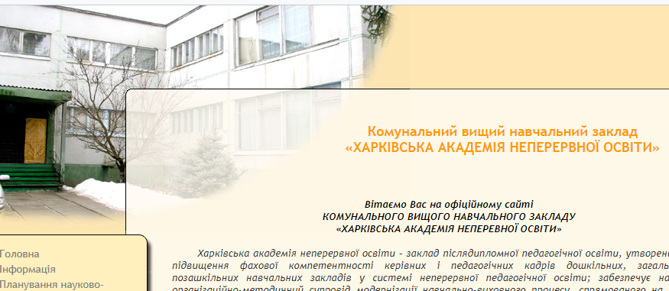
У визначений за графіком час оновіть сторінку (тому що посилання буде змінюватися за одну хвилину до початку трансляції) і натисніть на потрібну вам кімнату в нижній частині панелі зліва (буде підписано назву предмета там, де зараз кнопки Вебінар 1 і Вебінар 2).
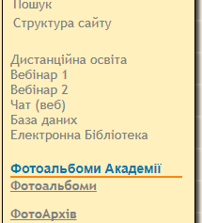
На сторінці онлайн-тренінгу під відео і назвою в описі буде посилання для реєстрації, по якій необхідно перейти і заповнити необхідні поля.

